附件：
“读懂中国”优秀作品展播收看方式
各同学：请于6月8日至6月13日（共6天）按照以下方式通过手机平台收看“读懂中国”优秀作品展播，每天早上8:30至晚上24点循环播出，单集时长25分钟。学生可根据自己的情况选择时间观看。
收看方式：
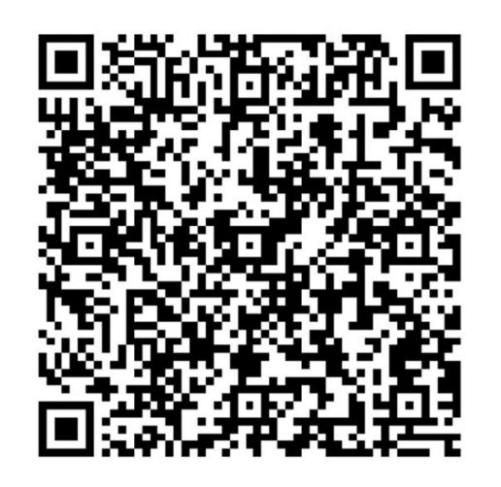
第一步：请截屏保存下方二维码至相册（请使用抖音扫描二维码）；
第二步：打开“抖音”APP点击左上角“扫一扫”功能，选择相册截屏保存的二维码识别，填写所在学校后观看本次优秀作品展播。

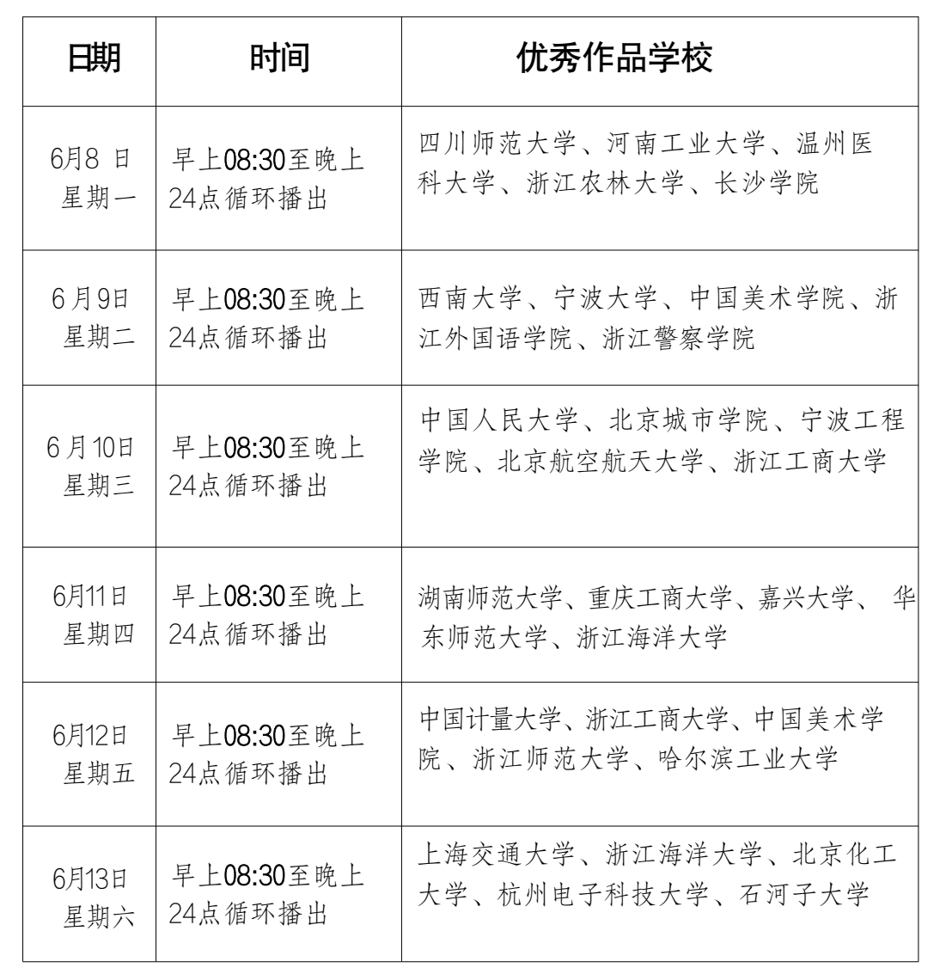
“读懂中国”优秀作品展播时间安排

